
Российская Федерация
Иркутская область

ДУМА ШЕЛЕХОВСКОГО МУНИЦИПАЛЬНОГО РАЙОНА

Р Е Ш Е Н И Е

От 29.05.2025 № 17-рд | Принято на 5 заседании Думы
 | «29» мая 2025 года

О внесении изменений в решение
Думы Шелеховского муниципального
района от 24.11.2022 № 43-рд

На основании предложения главы Шаманского муниципального образования Романова В.Н, в соответствии с Федеральным законом от 28.12.2009 № 381-ФЗ «Об основах государственного регулирования торговой деятельности в Российской Федерации», Федеральным законом от 06.10.2003 № 131-ФЗ «Об общих принципах организации местного самоуправления в Российской Федерации», приказом Службы потребительского рынка и лицензирования Иркутской области от 20.01.2011 № 3-спр «Об утверждении Порядка разработки и утверждения органами местного самоуправления муниципальных образований Иркутской области схемы размещения нестационарных торговых объектов», руководствуясь ст. ст. 24, 25 Устава Шелеховского района,

Д У М А Р Е Ш И Л А:

      - Внести в решение Думы Шелеховского муниципального района от 24.11.2022 № 43-рд «Об утверждении Схемы размещения нестационарных торговых объектов на территории Шелеховского района» следующие изменения:
- раздел «Шаманское сельское поселение» приложения 1 дополнить
пунктом 134.12 следующего содержания:
«
134.12 | с. Шаманка, ул. Набережная, в районе земельного участка 1Б | палатка | да | продовольственный | 10 | муниципальная собственность Шаманского сельского поселения | сезонно
»;

2) приложение 2 дополнить пунктом 134.12 следующего содержания:
«134.12. Нестационарный торговый объект, местоположение которого: Иркутская обл., Шелеховский р-он, с. Шаманка, ул. Набережная, в районе земельного участка 1Б. Палатка, площадь земельного участка 10 кв.м.

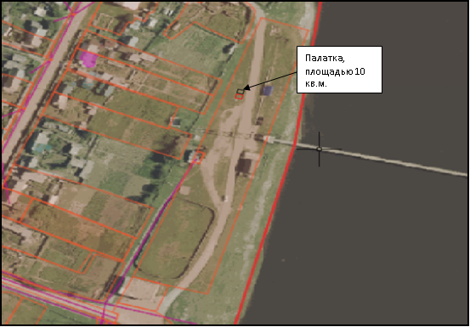

Кадастровый номер земельного участка 38:27:030001:1148
Площадь земельного участка 10 кв. м
Обозначение характерных точек границ | Координаты, м
Обозначение характерных точек границ | Х | У
1 | 2 | 3
1 | 360510.88 | 3304379.65
2 | 360511.55 | 3304376.24
3 | 360514.36 | 3304376.77
4 | 360513.68 | 3304380.19
5 | 360510.88 | 3304379.65

».

2. Администрации Шелеховского муниципального района в течение 5 рабочих дней со дня утверждения настоящего решения направить его в службу потребительского рынка и лицензирования Иркутской области в установленном порядке.
3. Настоящее решение подлежит официальному опубликованию в газете «Шелеховский вестник» и размещению на официальном сайте Администрации Шелеховского муниципального района в информационно-телекоммуникационной сети «Интернет».
Председатель Думы Шелеховского  муниципального района | Мэр Шелеховского  муниципального района
_______________ А.Н. Солдатенко | ________________М.Н. Модин

